Государственное бюджетное дошкольное образовательное учреждение
центр развития ребенка детский сад № 49
Колпинского района, Санкт-Петербурга.

Праздничный сценарий
ко Дню матери «Для милых мам!».

Подготовили:
Маслаева А. В.
Носкова Е.Н.
Михалева Л. А.

2015
Цель:
Способствовать созданию положительных эмоциональных переживаний детей и родителей от совместного праздничного мероприятия.
Задачи:

- Продолжать закреплять умения выразительно читать стихотворения, пользоваться естественными интонациями, логическими паузами, ударениями, передавать свое отношение к содержанию.
- Закреплять умения выполнять танцевальные движения по музыку, петь песни напевно.
- Побуждать воспитанников и родителей к активному совместному участию в мероприятии.

Ведущий:
Сегодня в этот хмурый, осенний денек мы собрались здесь в уютном музыкальном зале. Отмечаем самый главный и значимый праздник – День матери! Мама – это первое слово, которое говорит малыш. Мама – это защита и опора от разных невзгод. Мама – самая добрая на свете. Без мамы не могут жить дети.
Кто пришел ко мне с утра? (дети хором) Мамочка!
Кто сказал: «Вставать пора»? (дети хором) Мамочка!
Кашу кто успел сварить? (дети хором) Мамочка!
Чаю в чашки всем налить? (дети хором) Мамочка!
Кто косичку мне заплел? (дети хором) Мамочка!
Целый дом один подмёл? (дети хором) Мамочка!
Кто цветов в саду нарвал? (дети хором) Мамочка!
Кто меня поцеловал? (дети хором) Мамочка!
Кто ребячий любит смех? (дети хором) Мамочка!
Кто на свете лучше всех? (дети хором) Мамочка!

Песня «Фея сказочной страны»
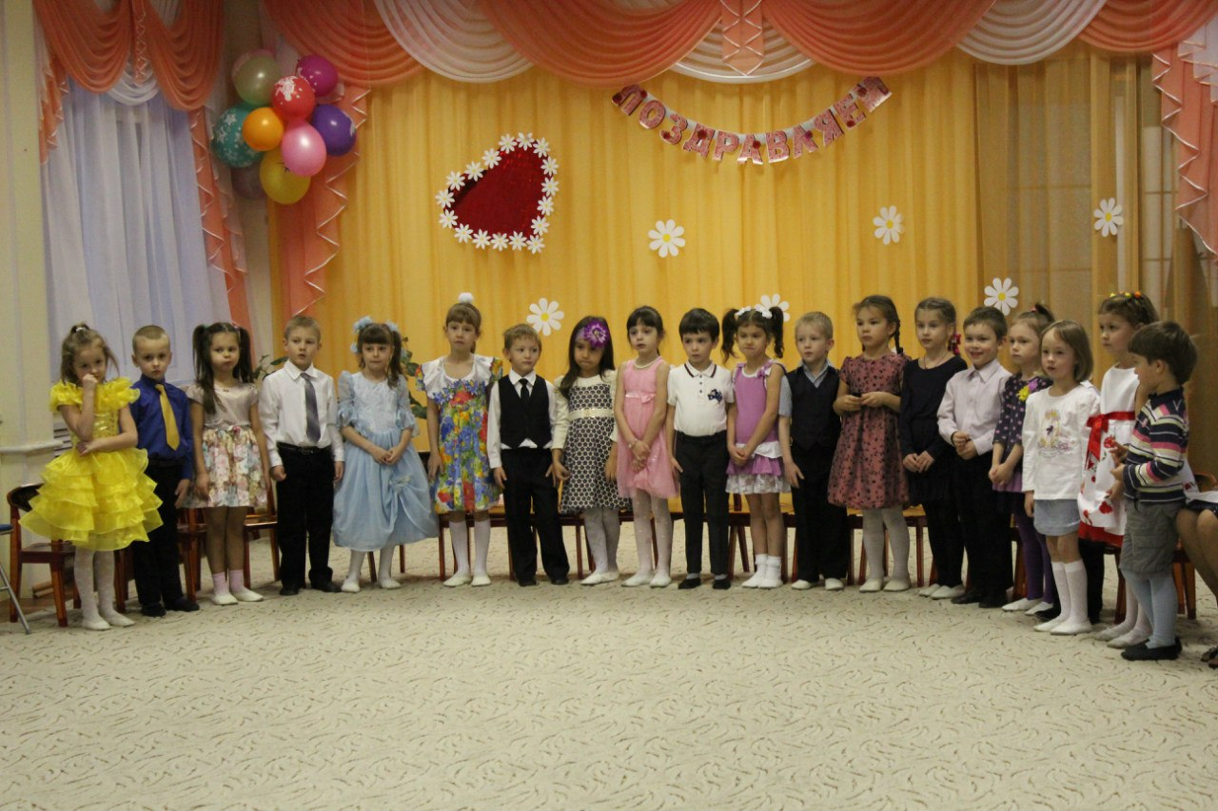
Стихи
Лучше её не бывает на свете,
Знают с рожденья об этом все дети.
Хоть мы бываем сердиты, упрямы,
Всё нам прощает любимая мама.

Я мамулю поцелую,
Я мамулю обниму,
Маму милую такую
Не отдам я никому!

Маму любят все на свете,
Мама – первый друг.
Любят мам не только дети,
Любят все вокруг.

Если что-нибудь случиться,
Если вдруг беда,
Мамочка придёт на помощь,
Выручит всегда.

Танец Найди пару»

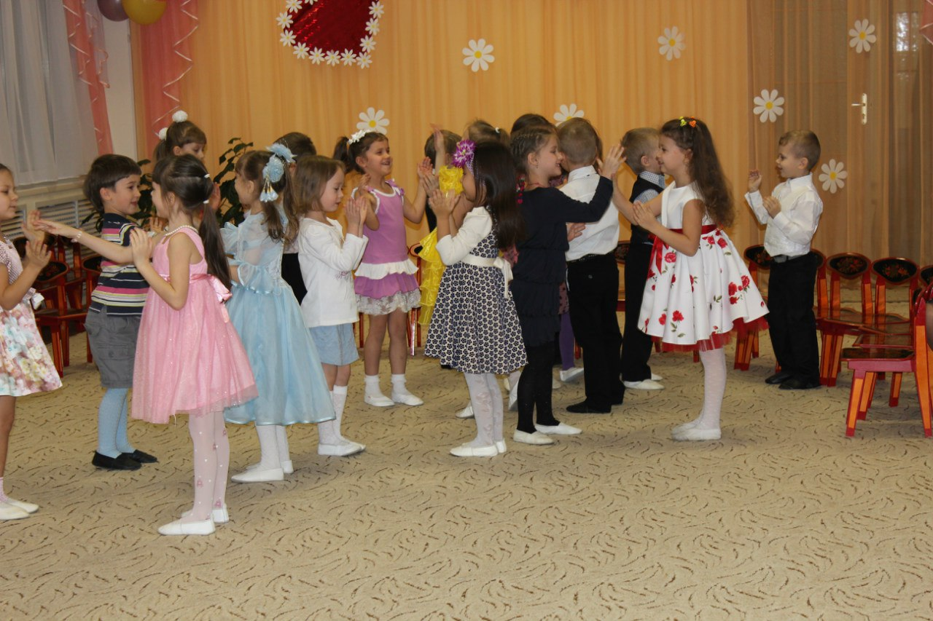
Ведущий:
А сейчас предлагаем мамам поиграть в игру «Вспомни сказку», я буду говорить о том, что в сказке происходило, а вы дорогие мамы должны назвать сказку.
- Сказка о первой жертве неудачного вложения денег. («Золотой ключик или приключения Буратино»);
- Сказка о том, как любовь превращает зверя в человека. («Аленький цветочек»);
- Сказка о фермерском хозяйстве, по выращиванию овощей. («Репка»);
- Сказка о преимуществе каменных строений перед соломенными. («Три поросенка»);
- Сказка о девушке, которая три раза чуть не вступила в неравный брак. («Дюймовочка»);
- Сказка о том, как дикое животное использовало в своём домашнем хозяйстве детский труд. («Маша и медведь»);
- Сказка о том, как потеря обуви иногда помогает выйти замуж.
(«Золушка»).
- Сказка о девочке, непослушание которой привело к потере бабушки. (Красная шапочка).
- Сказка о хлебо-булочном изделии, сгинувшем в густом лесу. (Колобок).
- Сказка о диком животном, которое в погоне за сладостью, преодолело силу притяжения. (Винни-Пух).
- Сказка об иерархическом укладе в стране овощей. (Чипполино).
- Сказка о коммунальной квартире, построенной в лесу. (Теремок).
- Сказка о том, как недостаток роста, компенсируется высоким уровнем IQ. (Мальчик-с-пальчик).
- Сказка о принцессе, которая целовалась, да не вышла замуж. (Свинопас).
- Сказка о том, как употребление грязной воды, чуть не привело к летальному исходу. (Сестрица Аленушка).
- Сказка о человеке, который после мединститута, попал по распределению в Африку. (Доктор Айболит).
- Сказка о женщине, способной привести всю землю к ледниковому периоду. ( Снежная Королева).
- Сказка о смешном животном, найденном в апельсинах. (Чебурашка).
- Сказка о девочке, которая в гостях показала, что совершенно не знакома с правилами этикета. (Три медведя).
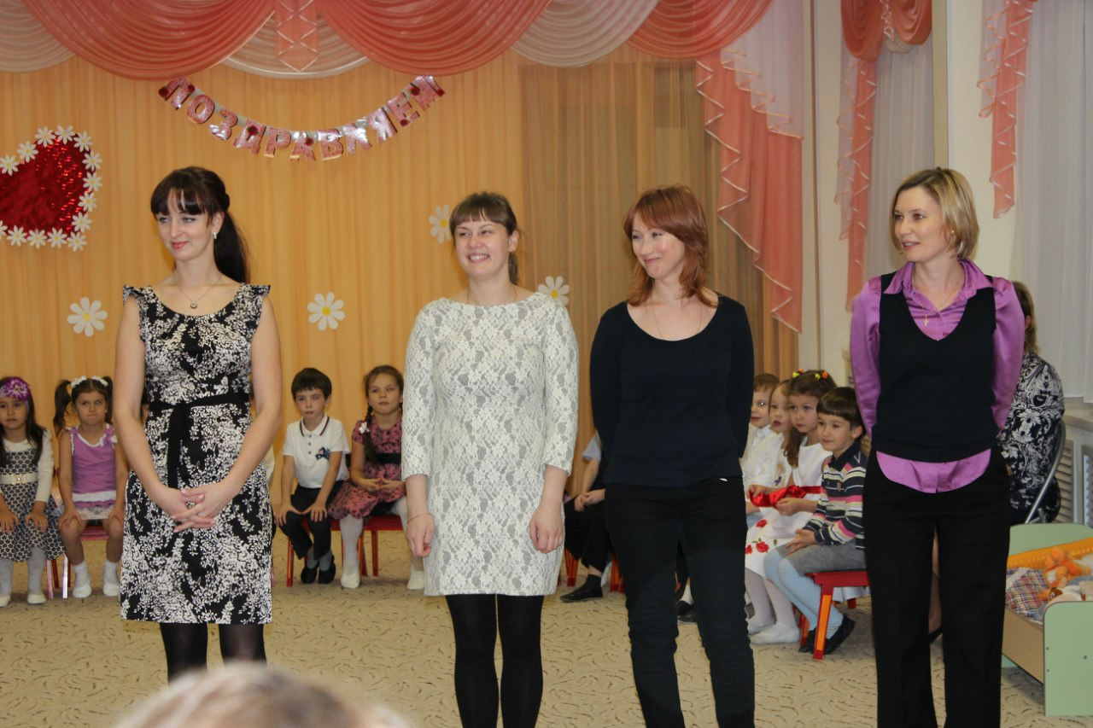

Молодцы! Наши мамы и сказки помнят.
А наши дети приготовили вам сценку «Все в порядке» (Э. Успенский).

Сценка «Все в порядке».
Мама приходит с работы
Мама снимает боты
Мама проходит в дом
Мама глядит кругом.
- Был на квартиру налет?
- Нет!
- К нам приходил бегемот?
- Нет!
- Может быть дом не наш?
- Наш!
- Может не наш этаж?
- Наш! Просто приходил Сережка, поиграли мы немножко.
- Значит это не обвал?
- Нет!
- Слон у нас не танцевал?
- Нет!
- Очень рада. Оказалось, я напрасно волновалась.
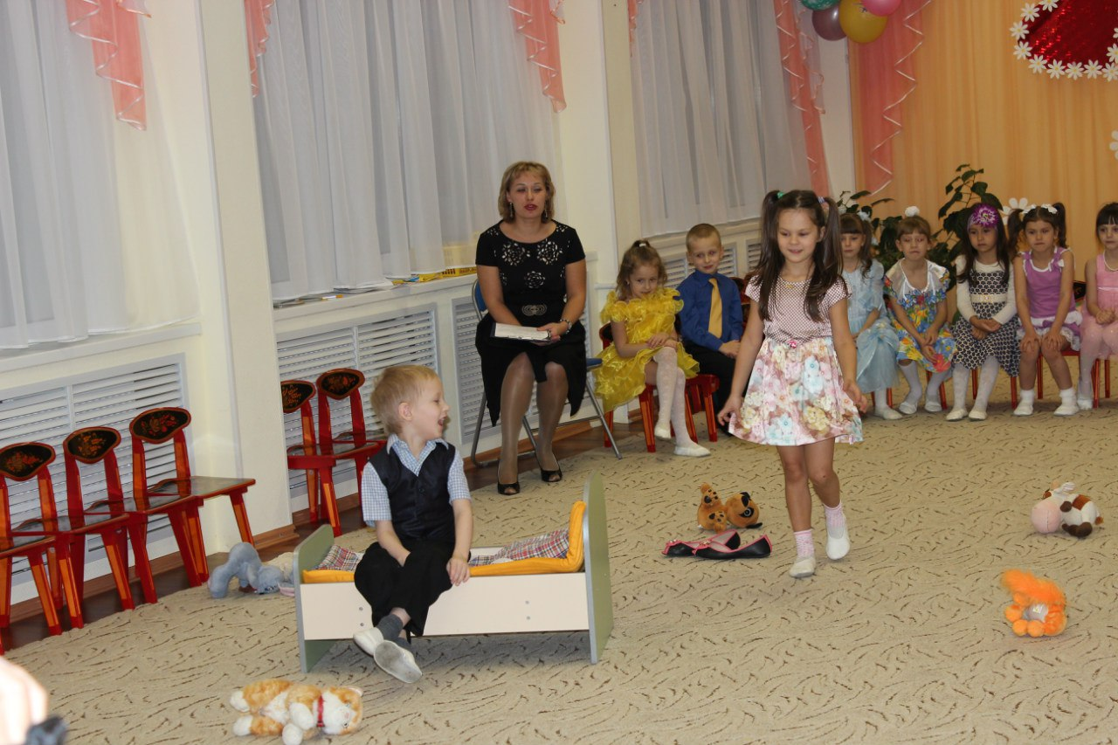

Ведущий: Дорогие наши мамочки, но ваши дети умеют не только наводить беспорядок, но и помогают своим мамам выполнять домашние дела. Давайте посмотрим, как это происходит.

Игра «Развесь бельё»
Мама выстирала белье, но очень торопилась на работу, и пришлось дочкам и сыночкам развешивать белье на веревку.
(детям предлагается развесить белье на веревку, используя прищепки).
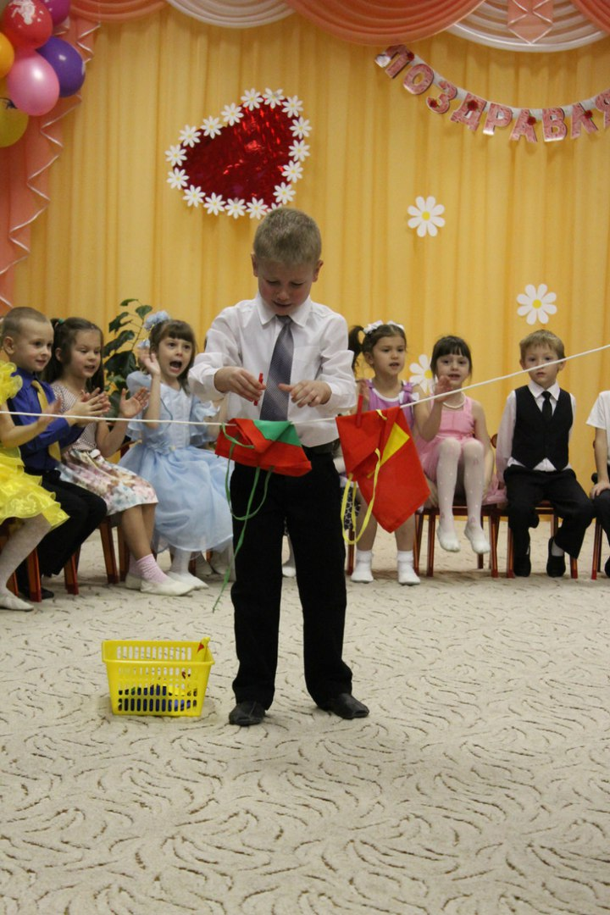
Ведущий:
Где песня льётся, там легче живётся. Запевайте ребята песню шуточную.

Частушки
- Дорогие наши мамы мы частушки вам споём.
Поздравляем вас сердечно и привет огромный шлём!
- В кухне веник я нашёл и квартиру всю подмёл.
Но осталось от него три соломинки всего.

- Подогрели суп и кашу, соль насыпали в компот.
Как пришла с работы мама, было много ей хлопот.
- Мы частушки петь кончаем, и всегда вам обещаем:
Слушать вас всегда во всём – утром, вечером и днём!
- Мы вам спели, как сумели, мы ведь только дети.
Знаем точно, наши мамы - лучше всех на свете!

Конкурс «Нарисуй портрет».

Ведущий: Все мы знаем, что мама может угадать своего ребенка, даже с закрытыми глазами. А я предлагаю, нашим любимым мамам, с закрытыми глазами нарисовать портрет своего любимого ребенка. (На воздушных шариках мамы рисуют портрет своего ребенка).
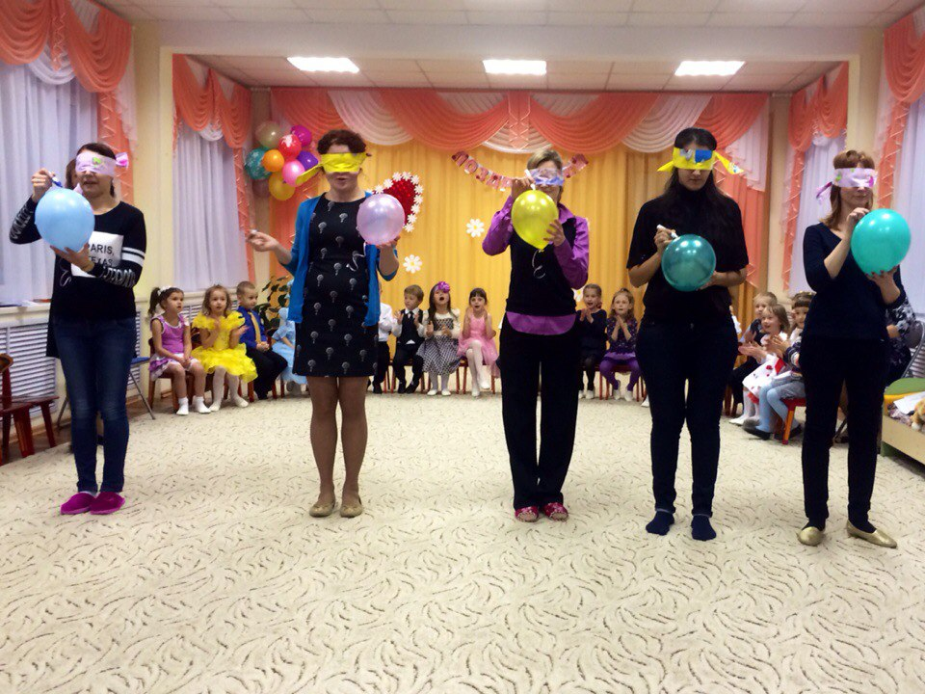

Ведущий:
Бабушки наши любимые, они тоже мамы наших мамочек. И для вас, наши бабушки, дети приготовили стихи.
1-й ребенок:
Наши бабушки
Очень любят нас внучат.
Покупают нам игрушки,
Даже водят в детский сад.
Вот хорошие какие –
Наши бабушки родные!

2-й ребенок:
Много у бабушки с нами хлопот.
Варит нам бабушка сладкий компот,
Шапочки теплые надо связать,
Сказку веселую нам рассказать.

3-й ребенок:
У нашей бабушки –
Золотые руки.
Рядом с нашей бабушкой –
Мы не знаем скуки.

Сегодня праздник, а в праздник принято дарить подарки. Мы решили не отступать от этой замечательной традиции. Приглашаем наших пап.

Поздравление пап:
1 папа:
С днём матери спешим поздравить вас!
И пожелать здоровья, мира, света!
Пусть не коснется грусть прекрасных глаз,
И счастьем будет ваша жизнь согрета!

2 папа:
Сегодня всех матерей поздравим!
Спасибо, вам милые, и будьте вы здравы.
Пусть дети вас радуют каждым мгновеньем,
Пусть дом будет полон звонким весельем!

Примите от нас в подарок цветы!
(папы дарят всем мамам живые цветы)
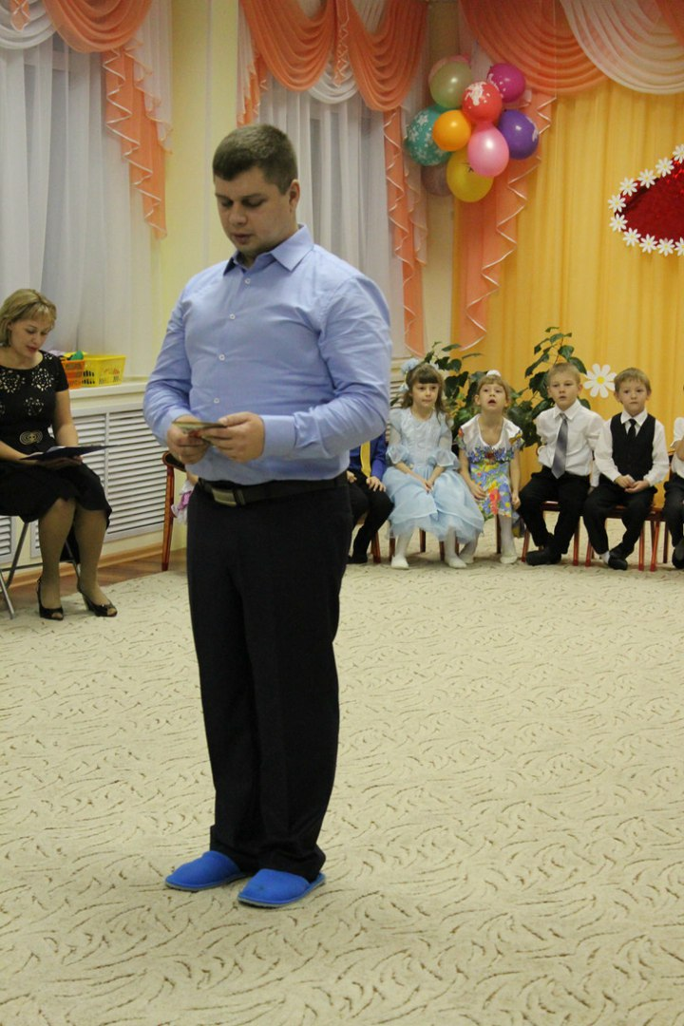
Ведущий: Наш вечер подошел к концу. Мы благодарим всех за доставленное удовольствие и праздничное настроение. Пусть совместная подготовка к праздникам и ваше участие в жизни детей останется, навсегда, доброй традицией. Спасибо за ваше доброе сердце, за желание побыть рядом с детьми, подарить им душевное тепло. Нам очень приятно было видеть добрые и нежные улыбки мамочек и бабушек. А сейчас дети подарят Вам подарки, приготовленные своими руками.

Дети дарят открытки для мам и бабушек. Все приглашаются на чаепитие.

